# 对数组的区间操做得到的都是slice

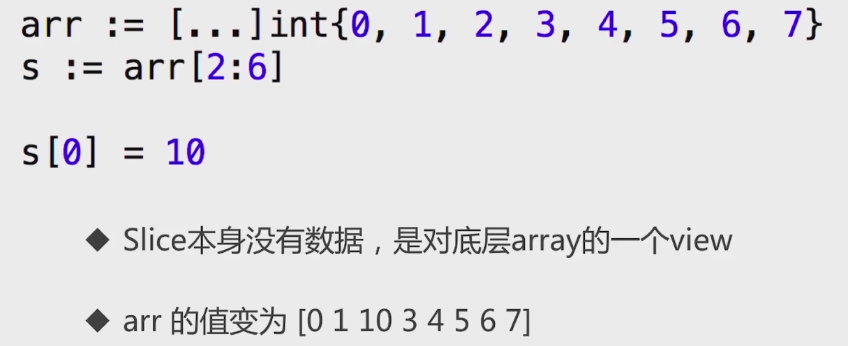

计算机语言基本都是半开半闭区间，这个2是（开）包括进去的，6（闭）不包括。

所以s的值是[2 3 4 5]

Slice是数组的view，改变slice也会改变底层数组

# Slice的扩展

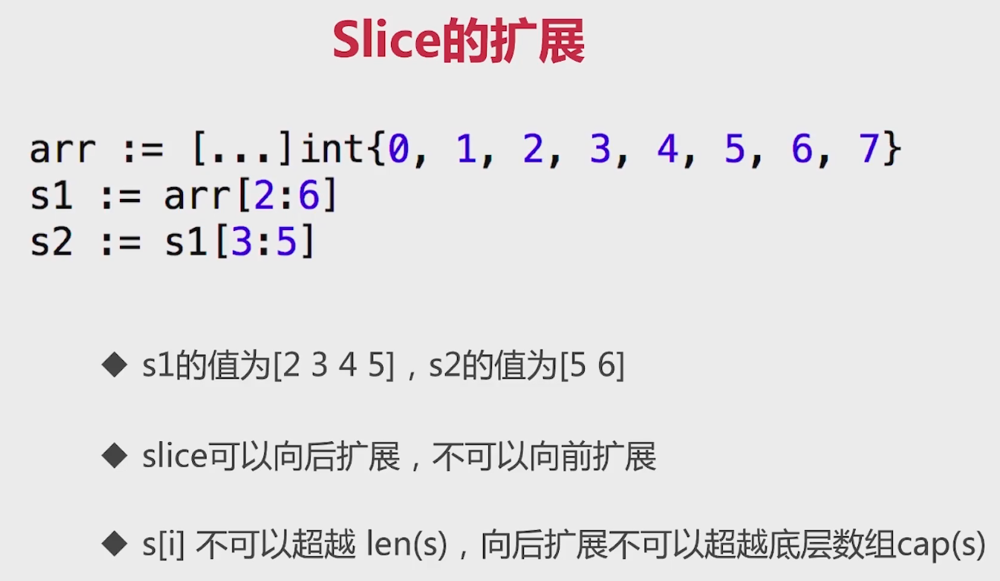

s1只有4个值，直接s1[4]会报错，但如果是切片形式的话，会向底层数组拿，这就是切片的扩展

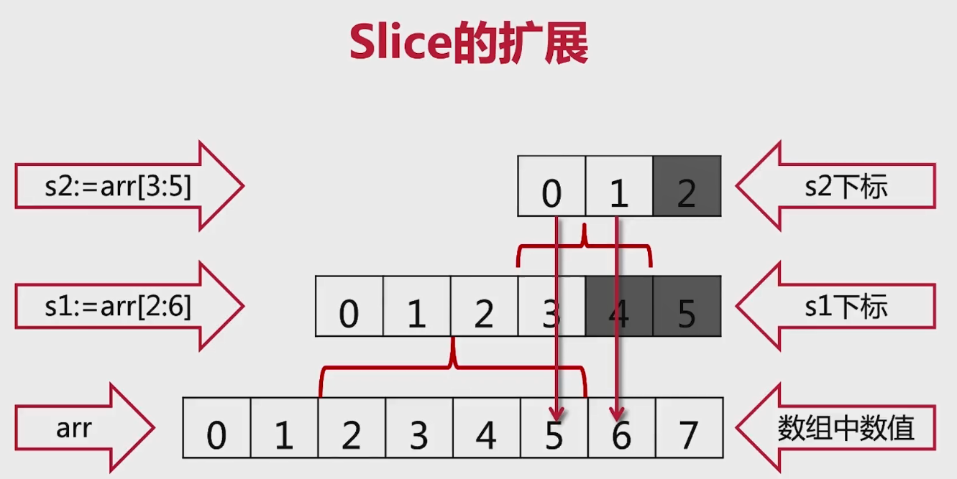

# Slice的实现

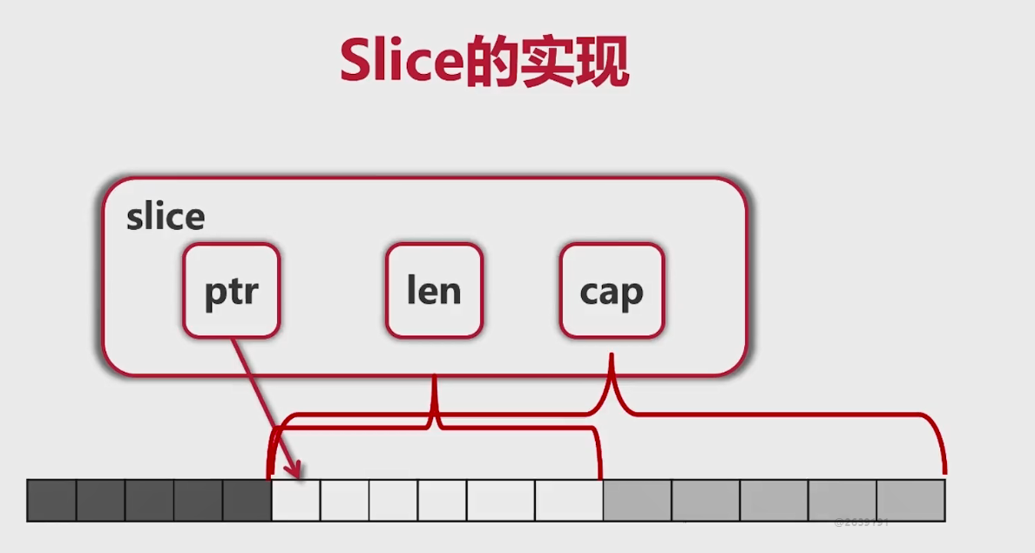

Cap是slice开始到底层数组结束的长度

只要在cap范围内，都可以扩展。